Маршрутный лист 13.05.20
Тема «Зеленые растения — наше богатство»
Задание 1
Выучи стихотворение.
Чтобы сосны, липы, ели не болели, зеленели,
Чтобы новые леса поднимались в небеса,
Их под звон и гомон птичий
охраняет друг-лесничий.

Задание 2

Рассмотри на картинке деревья, назови. Ответь: все ли эти деревья растут у нас, на Урале? Если затрудняешься, попроси родителей найти информацию
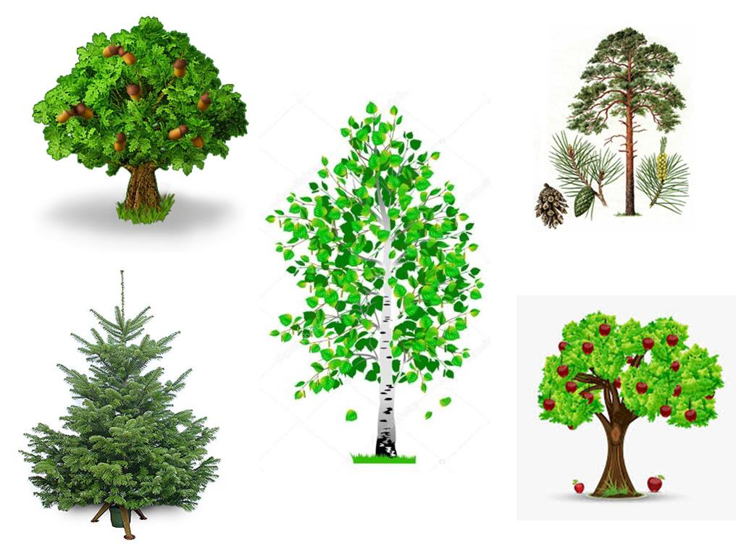
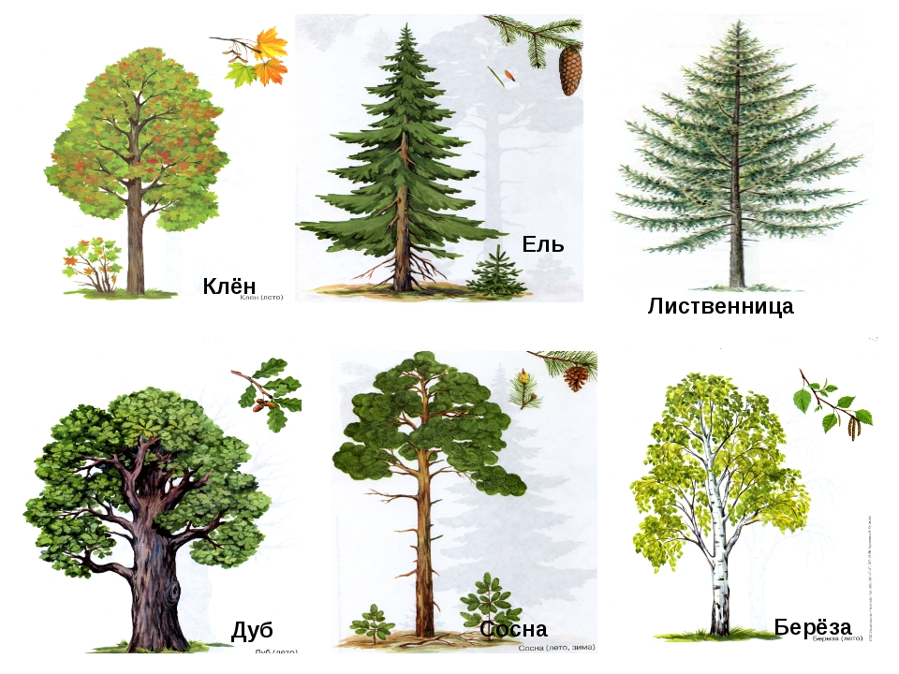

Послушай загадку, отгадай. О чем она?
Задание 3
Эти чудеса природы
Любят теплую погоду,
Солнце, воду и росу,
И жужжащую осу.
Что за диво на поляне,
Соберем в подарок маме?

Задание 4

Прослушай стихотворение, выполни пальчиковую гимнастику и назови цветы, которые запомнил (на каждый цветок загибать палец).
Задание 5
Цветы
Колокольчик и левкой,
георгин, шар золотой,
Василек, ромашка, астры,
ландыш с запахом прекрасным,
Мак, тюльпан, табак душистый,
одуванчик золотистый,
Роза, мальва и ирис,
незабудка и нарцисс,
Хорошо запомни ты,
как называются цветы.

Составить предложения из слов и пересказать получившийся рассказ.

- В, жарко, лес, тихо, и.
- Высоко, стрижи, над, летать, земля.
- Цветы, на, поляна, растут, лесная, красивые.
- Рыжие, на, ветка, с, белки, ветка, прыгать.
- Под, сидеть, береза, еж.
- В, лес, хорошо!

Задание 6
?
Нарисовать картинку на тему
«Лес - наше богатство. Береги лес».

